УЧРЕЖДЕНИЕ ОБРАЗОВАНИЯ
«БИП – УНИВЕРСИТЕТ ПРАВА И СОЦИАЛЬНО-ИНФОРМАЦИОННЫХ ТЕХНОЛОГИЙ»
Могилевский филиал

Федеральное государственное бюджетное образовательное
учреждение высшего образования
«Алтайский государственный гуманитарно-педагогический университет имени В.М. Шукшина»

IIМеждународная научно-практическая конференция преподавателей, аспирантов, магистрантов и студентов

«Научные междисциплинарные исследования в экономике, ПРАВЕ и управлении»
18ноября 2022 г.
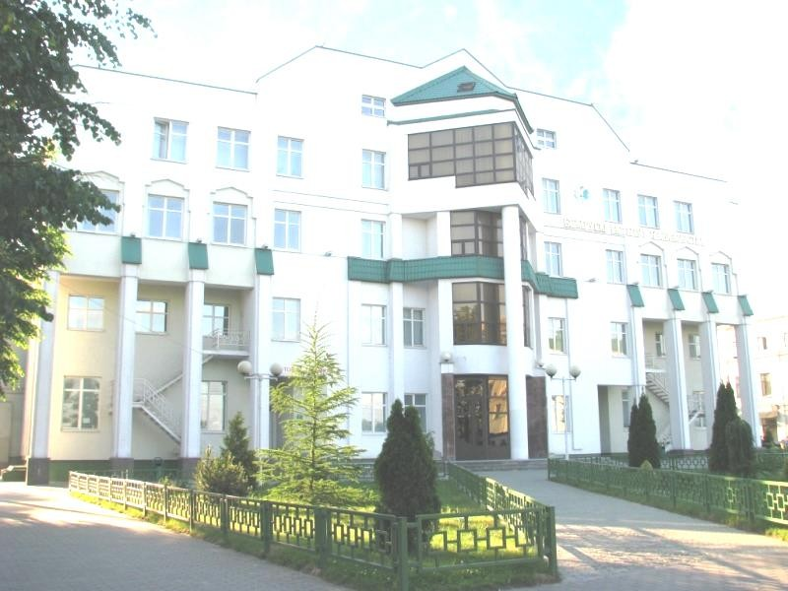
Могилев 2022

ИНФОРМАЦИОННОЕ СООБЩЕНИЕ

Конференция состоится в онлайн-формате (сведения о необходимом программном обеспечении и данные для подключения будут направлены участникам вместе с приглашениями).
Организационный комитет конференции находится в Могилевском филиале учреждения образования «БИП – Университет права и социально-информационных технологий» по адресу: г. Могилев, ул. Комсомольская, 5.
На конференции планируется работа по следующимнаправлениям:
Секции 1 «Экономика и менеджмент в условиях глобализации»
Руководитель секции – Латенкова А.В., старший преподаватель кафедры экономики Могилевского филиала БИП
Секции 2 «Информационные технологии и моделирование в экономике
Руководитель секции – Мякинькая В.В., заместитель директора по учебной и научной работе, заведующий кафедрой экономики Могилевского филиала БИП, кандидат экономических наук, доцент
Секции 3 «Бухгалтерский учет, анализ и аудит в условиях глобализации.
Руководитель секции – Олейников А.В., профессор кафедры экономики Могилевского филиала БИП, доктор исторических наук, профессор
Ответственный секретарь секций – Голубицкая Алла Александровна, старший преподаватель кафедры экономики Могилевского филиала
Адрес электронной почты: konferenc_ekon_mfbip@mail.ru
Секции 4 «Государство и право в условиях инновационного развития»
Руководитель секции – Матвейчев Ю.А., доцент кафедры юридических дисциплинМогилевского филиала БИП, кандидат юридических наук, доцент
Ответственный секретарь секций – Байков Виталий Анатольевич, старший преподаватель кафедры юридических дисциплин Могилевского филиала
Адрес электронной почты: konferenc_jurist@mail.ru
Рабочие языки конференции: русский и белорусский.
Для участия в работе конференции необходимо до 15ноября 2022 годанаправить следующие материалы на электронную почту соответствующей секции:
– файл со статьей (см. пример оформления ниже).Название файла – должно содержать фамилию автора (например,«Иванов.doc).
От автора (коллектива авторов) принимается не более одного материала.
Текст не должен содержать рисунков.
Научная статья оформляется в соответствии со следующимитребованиями:
- Формат – А5.
- Шрифт – Times New Roman.
- Размер шрифта: заголовок – 12 пт, остальное (фамилия и инициалы, место работы (учебы), должность, текст и литература) – 10 пт.
- Выравнивание – по ширине.
- Абзацный отступ (для основного текста и литературы) – 1,25.
- Межстрочный интервал – одинарный.
- Поля: левое – 20 мм; правое – 10 мм; верхнее и нижнее – 20 мм.
- Объем – 3-5 полных страниц.
- Формулы должны быть выполнены с помощью программы MathType. Сканированные таблицы и формулы недопускаются.
- Литература (при необходимости) оформляется в соответствии с ГОСТ 7.01-2003.
Оргкомитет осуществляют отбор представленных материалов для опубликования, о результатах которого информирует авторов посредством электронной почты. Материалы, оформленные с нарушением указанных выше требований, не соответствующие тематике конференции, критериям научности текста (реферативного и обзорного характера) или нуждающиеся в корректуре, отклоняются. Заявки, поданные позднее указанного срока, не принимаются. Организаторы конференции в переписку с авторами не вступают.
По итогам работы конференции планируется издание электронного сборника научных трудов бесплатно.

ОСОБЕННОСТИ СОВРЕМЕННОЙ ВНЕШНЕЙ ПОЛИТИКИРЕСПУБЛИКИ БЕЛАРУСЬ

Иванов И.И. (МГУ, г. Москва)
Петров П.П., к. э. н., доцент (МГУ, г. Москва)

Текст тезисов[1, с. 5].Текст. Текст.

ЛИТЕРАТУРА
1.
2.

